教學評量填寫須知
當遇到教學評量視窗無法往下作答的情況
只需按下右上角的放大視窗,即可往下繼續作答
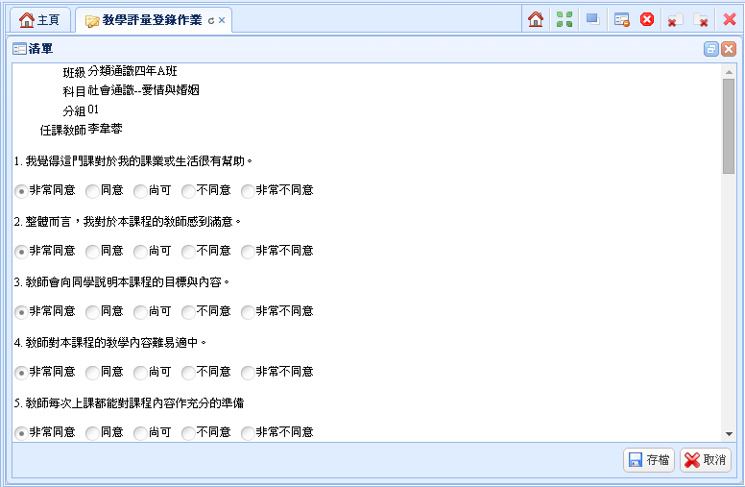
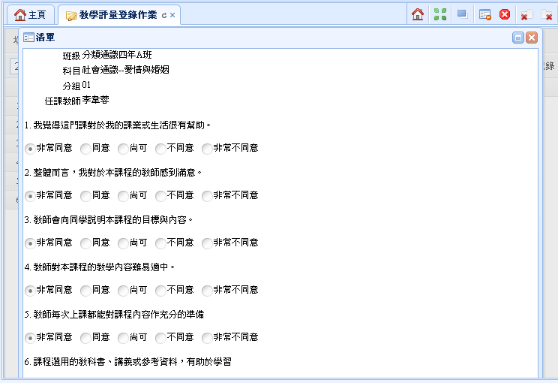
作答完成後別忘了要按「存檔」喔! 並請於4/16前完成教學評量
即可往下繼續作答

點選放大視窗

